附件
国家质量监督检验检疫总局

质检办食监函〔2010〕725号

关于监督检查乳品安全
国家标准执行情况的通知

各省、自治区、直辖市质量技术监督局：
《生乳》等66项新乳品安全国家标准（以下简称乳品安全国家标准）自2010年6月1日起陆续施行。为督促获得食品生产许可的企业（以下简称企业）认真贯彻执行新标准，依法组织生产。现提出如下监督检查要求：
一、各省级局要组织基层质监部门，按照《食品生产加工企业落实质量安全主体责任监督检查规定》的要求，书面通知企业报告执行乳品安全国家标准所采取措施的情况。
二、各省级局应当指导基层局根据企业报告的实际情况，研究提出并落实加强对企业执行乳品安全国家标准情况的监督检查措施，并报告当地政府；应加强全省企业执行标准综合情况的分析研判，提出工作意见措施建议等，报告省级人民政府和总局。
三、对不执行新标准、不报告执行新标准情况的企业，应依法采取责令停产、限期整改、暂扣食品生产许可证等必要措施。
以上工作意见，可结合相关工作部署一并落实。

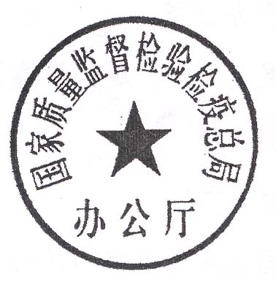
二〇一〇年七月九日

